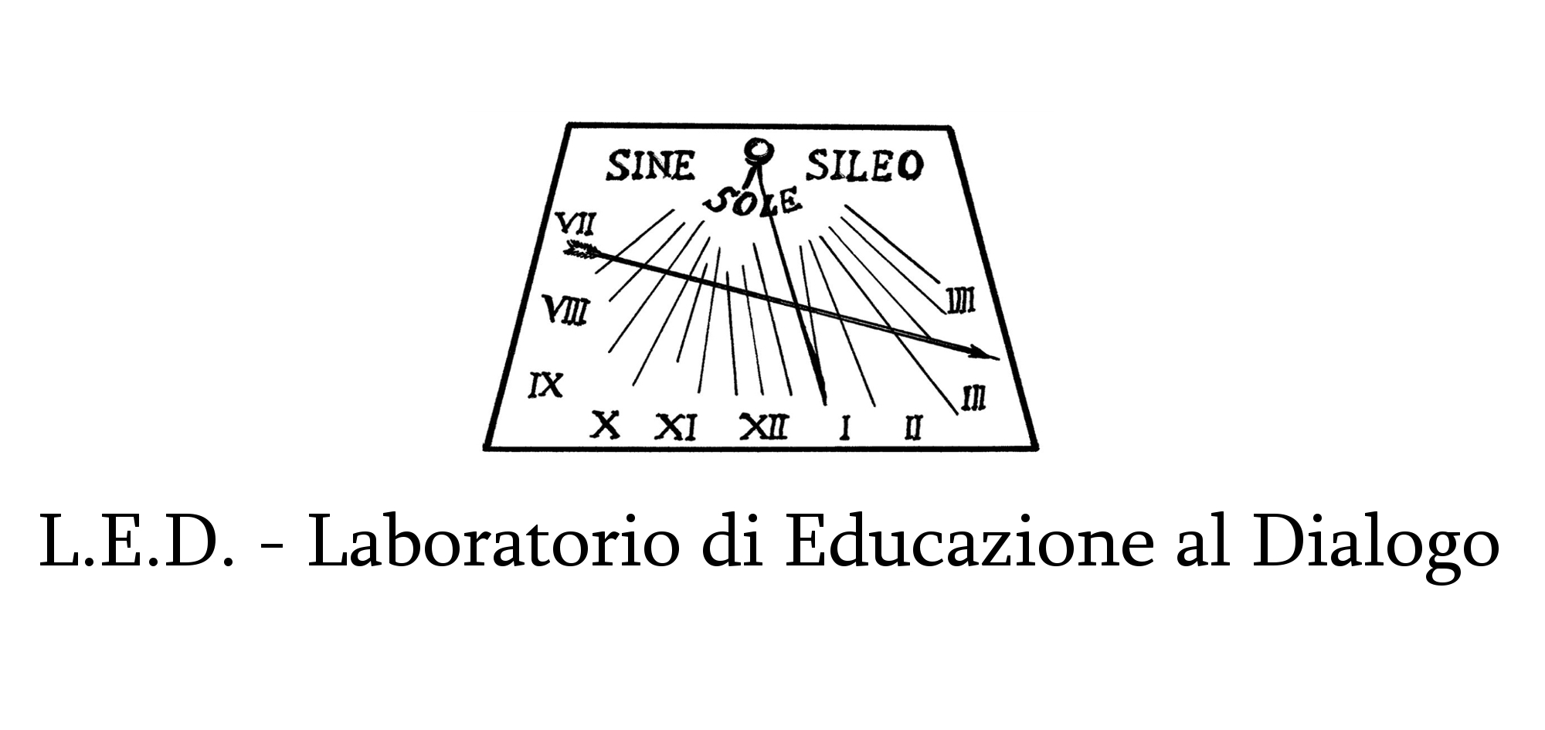
Oggetto: Delega per Assemblea soci L.E.D. 2020-07-10

Io sottoscritto/a ___________________________ nato/a ___________________ il ___________
residente in via ____________________________ CAP __________ Città ___________________
Codice Fiscale ___________________________________________________________________

DELEGO

il/la sig./sig.ra ______________________________nato/a ___________________ il ___________
residente in via ____________________________ CAP __________ Città ___________________
Codice Fiscale ___________________________________________________________________

rappresentarmi nell’assemblea dei soci dell’Associazione LED – Laboratorio di Educazione al Dialogo che si terrà il giorno lunedì 20 luglio 2020 alle ore 06.00
e eventualmente, anche in seconda convocazione il giorno sabato 25 luglio 2020 ore 18.00 sul seguente ordine del giorno:
- Discorso della Presidente Lorena Candela
- Relazione sull’attività svolta nel 2019 e presentazione consuntivo finanziario 2019
- Proposta modifiche statutarie per aderire alla riforma del Terzo Settore in qualità di APS –Associazione di Promozione Sociale
- Spazio di confronto e condivisione di aspettative, desideri, proposte e riflessioni sui bisogni emergenti e possibili ambiti di sviluppo.

Dichiaro di approvare, senza riserva alcuna, le sue decisioni.

Data Firma

